Europejski Konsumencki Indeks Zdrowia 2014:
Polska opieka zdrowia „wymaga gruntownego remontu”

(Bruksela, 27 stycznia 2015)
W tegorocznym Europejskim Konsumenckim Indeksie Zdrowia (Euro Health Consumer Index) Polska zajęła 31 miejsce, uzyskując 511 punktów na 1000 możliwych i pomimo utraty 10 punktów utrzymując pozycję z roku 2013.
8 wydanie EHCI zostało dziś ogłoszone w Brukseli w obecności komisarza UE do spraw zdrowia Vytenisa Andriukaitisa. Prowadzi nadal Holandia z wynikiem 898 na 1000 punktów, wyprzedzając Szwajcarię, Norwegię, Finlandię i Danię. Badanie objęło 36 krajów oraz Szkocję.
- Pomimo nieznacznego obniżenia wydatków na opiekę zdrowotną w wielu krajach, ogólny poziom opieki zdrowotnej cały czas się polepsza – mówi dr Arne Björnberg, przewodniczący HCP i kierownik badań. W pierwszym rankingu, sporządzonym w roku 2006, tylko jeden kraj zdobył ponad 800 punktów na tysiąc. W 2014 roku aż dziewięć systemów opieki zdrowotnej osiągnęło tak korzystny wynik.
Polska jako jeden z nielicznych krajów objętych EHCI miała w 2014 roku wynik gorszy niż w 2013. Jak na duży kraj środkowoeuropejski, należący do UE, wyniki Polski są niezaprzeczalnie słabe. Polska uplasowała się za Albanią, nieznacznie tylko wyprzedzając Litwę i Serbię. Pod względem dostępu i wyników leczenia jest na dole rankingu.
Zalecenia EHCI dla Polski
- – Od wielu lat dziwi nas brak skupienia polskiej polityki na opiece zdrowotnej i ewidentna bezradność w kwestii poprawy fatalnych warunków – mówi dr Björnberg. – Trudno tłumaczyć słabe wyniki Polski kryzysem ekonomicznym, gdyż polska gospodarka jest w dobrej kondycji. Nie brakuje też przykładów do naśladowania wśród sąsiadów, żeby wymienić tylko Estonię, Łotwę i Czechy. Polska musi wziąć się w garść i zająć takimi kwestiami jak niebezpiecznie długi okres oczekiwania na leczenie raka, zakażenia wewnątrzszpitalne, przywrócenie sprawiedliwości w służbie zdrowia, likwidacja anachronicznego zakazu aborcji i odbudowanie profilaktyki w leczeniu uzależnienia od tytoniu i alkoholu – to tylko niektóre z luk wymagających wypełnienia. Wygląda na to, że z krajów UE tylko Rumunia i Bułgaria tak pilnie potrzebują gruntownego remontu systemu opieki zdrowotnej. Natomiast silnym punktem polskiej służby zdrowia jest opieka kardiologiczna.
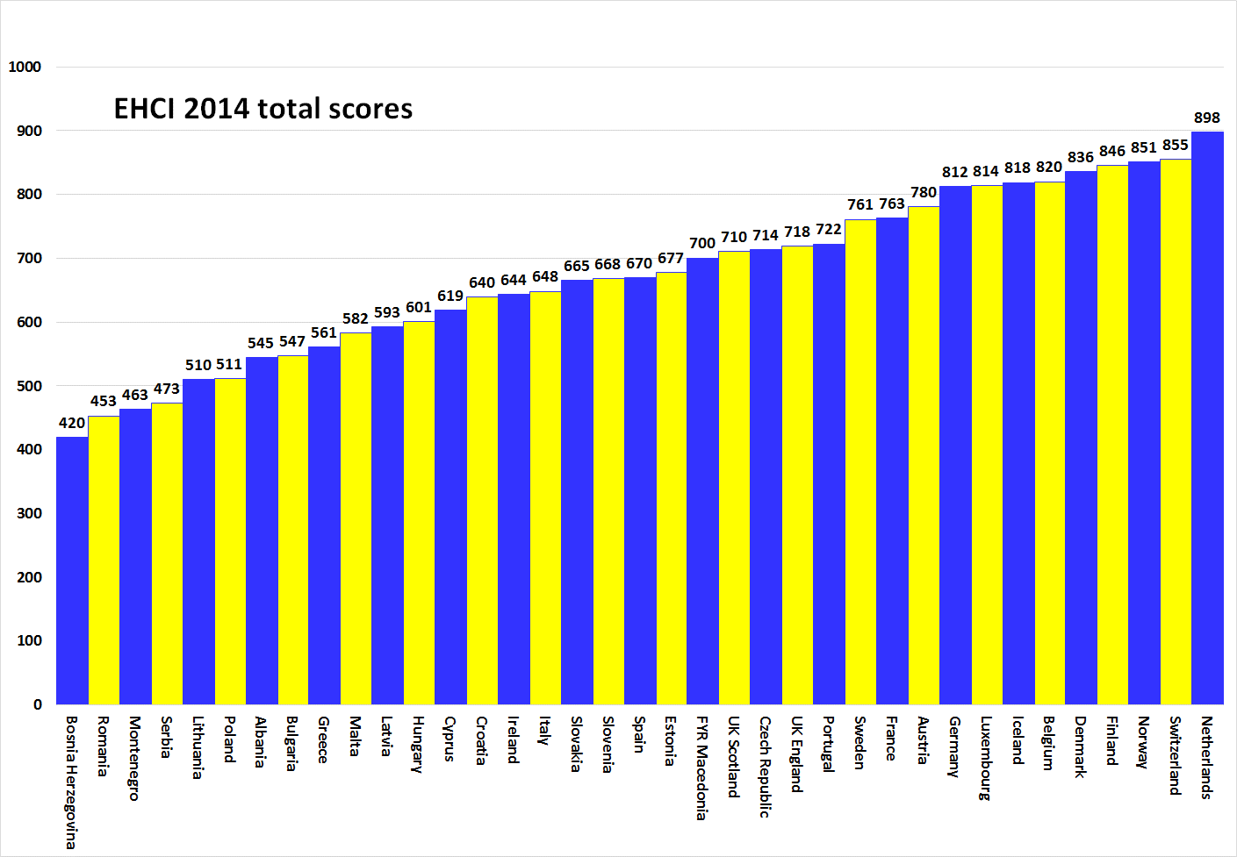

Health Consumer Powerhouse (HCP)
Od czasu pierwszej publikacji w roku 2005 Europejski Konsumencki Indeks Zdrowia (EHCI) zyskał renomę „standardu branżowego“ w zakresie monitorowania opieki zdrowotnej. Ranking opracowywany jest na podstawie ogólnodostępnych danych statystycznych, ankiet wypełnianych przez pacjentów oraz niezależnych badań, prowadzonych przez Health Consumer Powerhouse Ltd, firmę prywatną z siedzibą w Szwecji, która ocenia standard opieki zdrowotnej w Europie i Kanadzie, wzmacniając pozycję pacjentów i świadczeniobiorców. EHCI stanowi wzorzec do naśladowania dla Komisji Europejskiej, która ma zamiar wprowadzić systematyczne oceny służby zdrowia w krajach członkowskich.
Ranking EHCI 2014 otrzymał wsparcie finansowe w postaci bezwarunkowych dotacji Medicover S.A., Belgia, oraz New Direction Foundation, Belgia.
Materiały EHCI publikowane są w witrynie HCP pod adresem: www.healthpowerhouse.com . Materiały są dostępne bezpłatnie i można je cytować, pod warunkiem podania źródła.
Pytania i informacje:
Arne Björnberg: +46 70 584 84 51; arne.bjornberg@healthpowerhouse.com
Johan Hjertqvist: +46 70 752 18 99; johan.hjertqvist@healthpowerhouse.com
„Wiemy, że Europejski Konsumencki Indeks Zdrowia (EHCI) jest dziś czołowym publicznym wskaźnikiem wyników krajowych systemów opieki zdrowotnej. (…) Niedawno dowiedzieliśmy się, że Komisja Europejska zapoznała się z różnymi rankingami i uznała EHCI za porównanie najbardziej precyzyjne i godne zaufania”.
Dr Vytenis Andriukaitis, Minister Zdrowia Litwy, 2013 (od listopada 2014 komisarz europejski ds. zdrowia i ochrony konsumentów)

© HCP Ltd. 2015

